МИНИСТЕРСТВО ЦИФРОВОГО РАЗВИТИЯ, СВЯЗИ И МАССОВЫХ КОММУНИКАЦИЙ РОССИЙСКОЙ ФЕДЕРАЦИИ

Ордена Трудового Красного Знамени федеральное государственное бюджетное учреждение высшего образования

**«Московский технический университет связи и информатики»**

Лабораторная работа №7

**Работа с классами**

**Часть 3**

**по дисциплине**

**«Введение в информационные технологии»**

Выполнил: студент гр. 1БВТ2403

Королев.А.А

Проверил:

Москва, 2024 г.

**Цель работы:** Разработать систему управления сотрудниками, демонстрирующую множественное наследование, инкапсуляцию и полиморфизм в Python. Система должна уметь обрабатывать различные типы сотрудников, включая менеджеров и технических специалистов, а также предоставлять возможность для расширения и добавления новых ролей.

**Оборудование:** компьютер, Python.

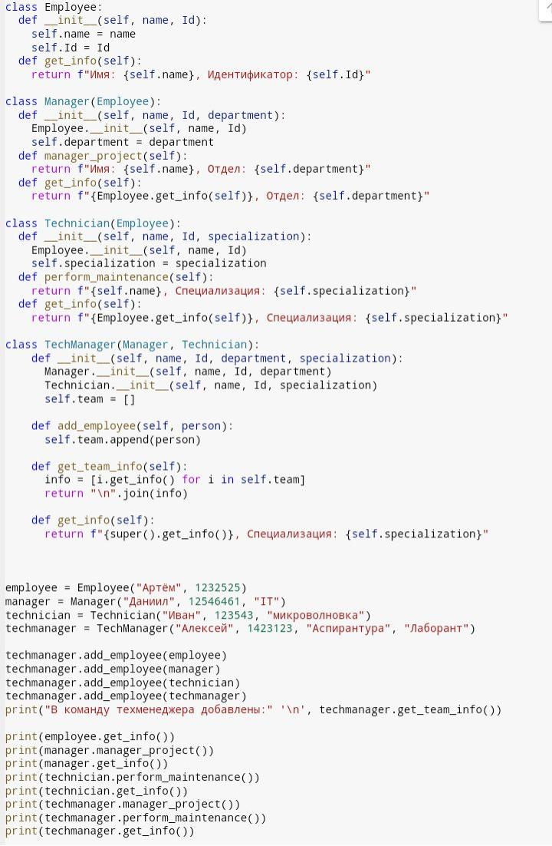**Код**

**Результат**

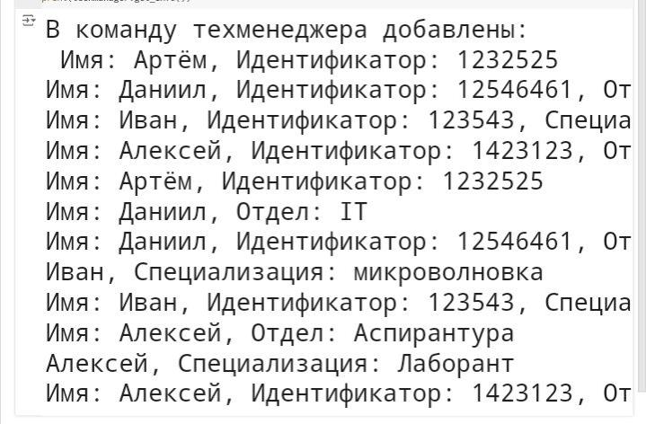**Вывод:** мы получили практический опыт работы с ООП в частности в множественном наследовании классов.